【資料６】 グランドデザイン（例）
新学習指導要領において「社会に開かれた教育課程」が目指す理念として掲げられた。グランドデザインを作成することで、学校として「何を大切にしているか」を明確に示し、その「学校の経営ビジョンや課題意識」を教職員だけでなく、子ども・保護者・地域も含め共有し学校運営を進めていくことが、「社会に開かれた教育課程」につながっていく。
グランドデザインの構成要素
○児童生徒の実態 ○目指す児童生徒像
○学校教育目標 ○今年度の重点目標
○学校経営の方針 ○前年度までの学校評価
○特色ある教育活動 ○保護者や地域の方々の願い・協力 など

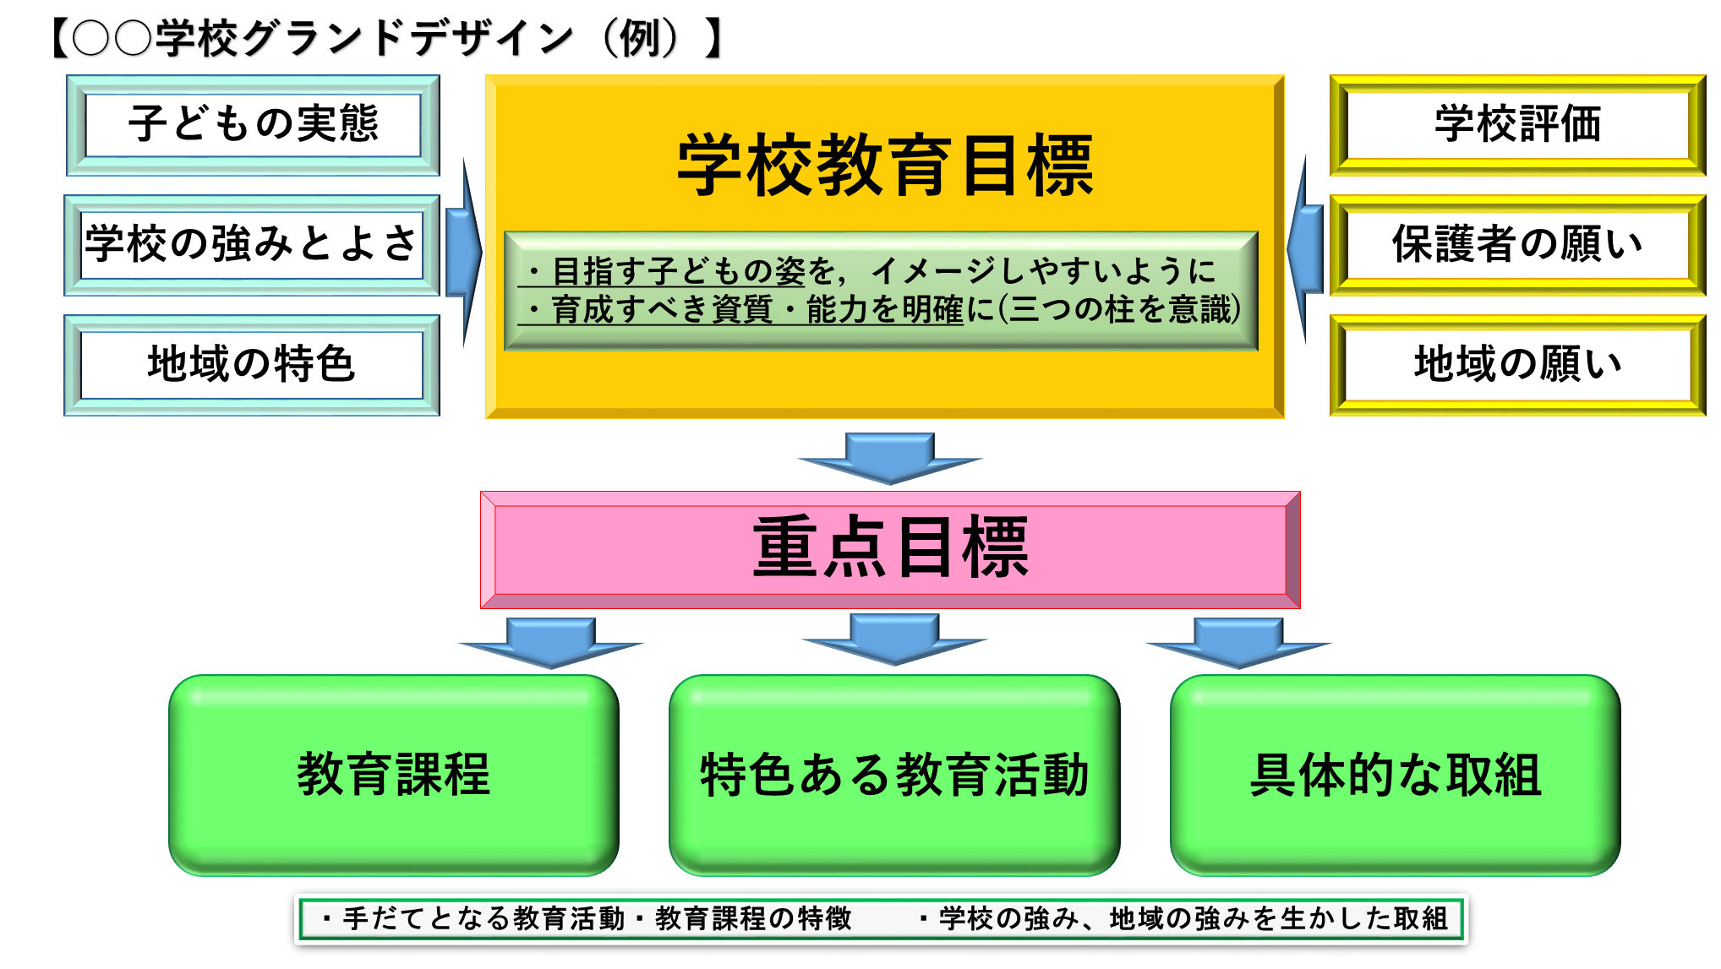
・現状把握シート，
・ＳＷＯＴ分析
シート
・カリキュラム・マネジメント
検討用シート
・カリキュラム・マネジメント
実行策対策シート
・カリキュラム・マネジメント
分析シート

